**例会提纲-20160907**

**李伟**

1. 参考文献

Geometry-based vehicle-to-vehicle channel modeling for large-scale simulation

1. 背景

车辆自组网（VANETs）在过去的十几年中一直备受工业界和学术界的广泛关注，VANETs的发展可以提高道路安全，改善交通效率。在车辆通信中，无线信号的传输受到周围环境（建筑、车辆、树木）的影响比较大，以及VANETs的高移动性和相对较矮的天线高度使得信道模型的建立非常具有挑战性。就目前而言，针对V2I的信道模型的研究还很少，主要是因为V2I通信类似于蜂窝通信，一端（基站BS）固定，另一端（移动站MS）移动。然而，两者之间还存在着许多不同之处，例如天线高度不同，工作频率不同等。本次例会主要是针对无线传感器网络应用在V2I场景下的信道模型进行分析讨论。

1. 具体内容

本次课题研究的流程图如下：

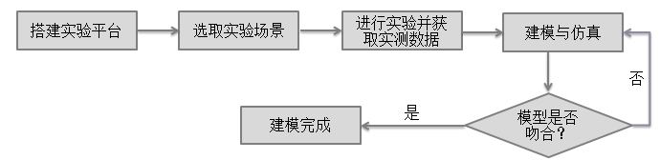

实验场景选在郊外，变化RSU的天线高度1m-7m，OBU的天线固定在2m，车辆以50km/h的速度匀速行驶，实验场景图如下所示：

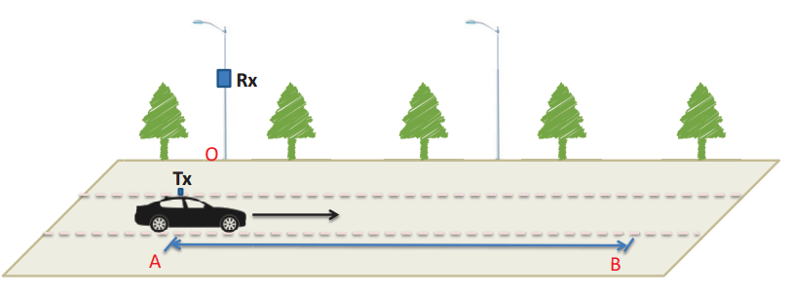

根据实验数据，我们发现天线高度的变化对接收功率的影响很大，受到周围树木的影响明显，因此，我们针对RSU与周围树木的相对高度，将无线链路分为LOS和NLOS两种，并分别采用不同的信道模型，具体如下：

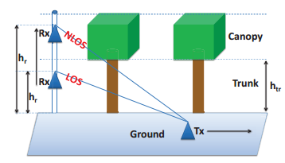

LOS采用的是 Two-ray Model：

NLOS采用的是 Two-ray - Foliage effect Model:

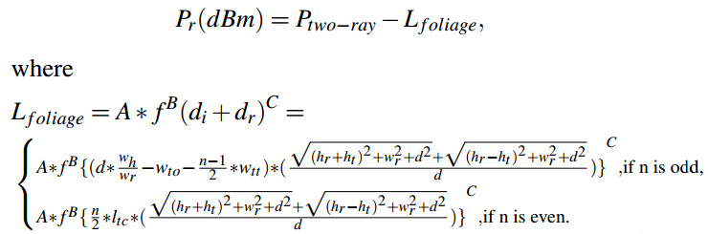

1. 仿真结果：

1）LOS下天线高度从1m变化至4m

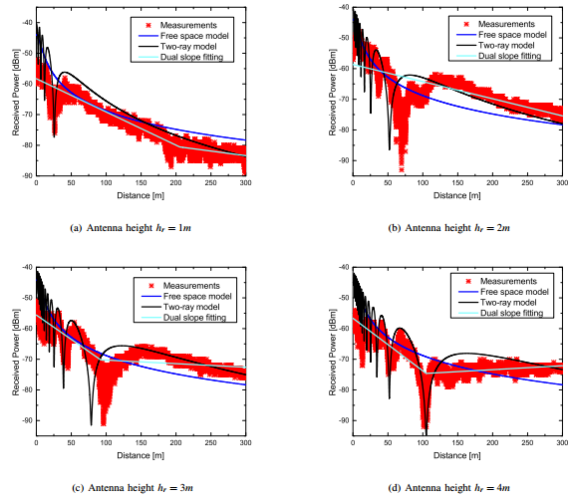

2）NLOS下天线高度从5m变化至7m

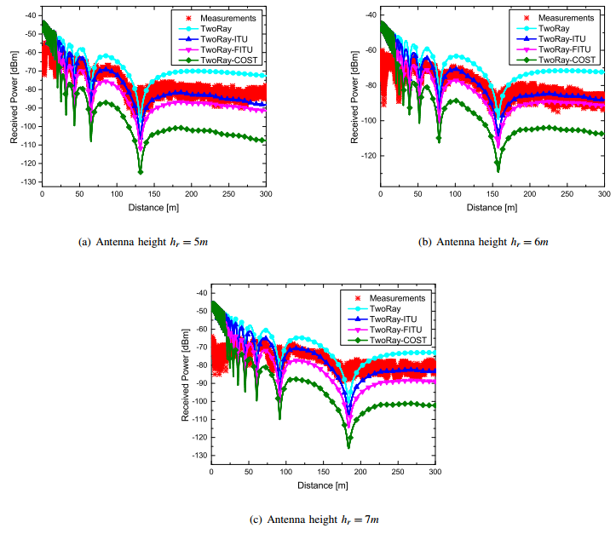

**陈耘**

1. 背景

数据流量在接下来的几十年呈现指数增长，面临着巨大的容量需求（1000倍，甚至10000倍）。现有的4G系统中使用的技术，包括OFDM、MIMO、多用户分集、混合自动重复请求（HARQ）、载波聚合等技术已经接近理论极限的频谱效率，上升空间很小。另一中提升容量的方式是配置很多更小的小区，比如毫微微小区和异构网络，但是容量只随着小区数线性增长，所以容量提升也有限。低频段越来越拥挤，而30-300GHz有巨大的频谱资源。

100年前毫米波通信就被阐述，现在广泛的用于卫星通信和蜂窝回程。更近些，在60GHz这个频段,毫米波已经用在了高吞吐量的无线LANs（无线局域网）和个人区域网络系统。这些系统提供超过1Gbps的速率，链路是典型的短距离点到点视距设定。

长距离和NLOS蜂窝场景是个尚未开发的领域，系统的可行性存在争论。严重的阴影影响，间歇性的连接，更高的多普勒扩展。

传统的因为很高的传播损耗，缺乏性价比高（cost-effective）的元器件，毫米波大多被用来室外的点到点回程链路或者对室内的引用提供高分辨率的多媒体数据流，但是没有用在蜂窝接入链路。

两个最近的趋势使得毫米波蜂窝被再次考虑。第一个是，在CMOS射频和数字处理的发展使得低成本的毫米波芯片适用于商业移动设备。小波长，大天线阵列在小区域。第二个是，蜂窝网络向更小的半径发展，微小区和微微小区异构网络，在许多密集城市区域，小区半径小于100米到200米。

1. 挑战

Range and directional communication：Friis transmission equation

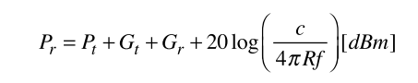

自由空间全向路径损耗被更大的天线增益补偿，但定向天线的使用又会使蜂窝系统的设计产生变化。

Shadowing：氧气、雨水、树叶、人体、砖块等，衰减严重，穿透能力差，室内外，有隔离。但同时，这些材料也是很重要的散射体，可以促进NLOS通信。中断概率：毫米波不能穿透许多建筑墙壁，但是可以通过反射和散射来绕过他们，在城市环境中的好接受依赖于LOS链路和来自建筑和地面的强反射和散射。当没有反射和散射时，将会发生中断。175米，最佳。依赖于传输功率、天线增益和环境。

Rapid channel fluctuations and intermittent connection：信道相干时间与载波频率呈线性变化，多普勒扩展在60km/h和60GHz超过3kHz，所以信道相干时间只有几百微秒，远小于现在的蜂窝系统。连接将是高度间歇性的，通信需要高度的适应。

Multiuser coordination：现在的毫米波传输是点到点的链路，或者LAN（局域网）和PAN（个域网），有限的用户，MAC层协议也不支持多路同时传输。为了有高空间复用和频谱效率，必须支持在多个干扰的链路上同时传输，需要有新的机制来协调。使用定向天线，毫米波不再是全向辐射的干扰，而是定向的链路干扰。

Processing power consumption：多天线和大带宽，A/D转换的功率消耗。功率随采样率线性增长，随着每个样本的比特数呈指数增长。与大规模MIMO结合，配置大量的天线

1. 信道模型

统计空间信道模型，时间集群和空间旁瓣/角度集群

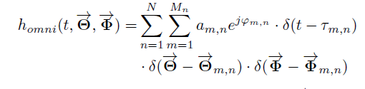

集群数（泊松）、集群子路径、幅度、相位、水平/垂直 AOA/AOD（中心水平方位角与中心下倾角）、

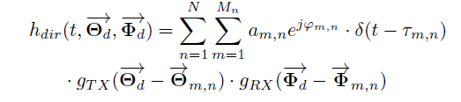

天线阵列响应/antenna pattern

信道特点：散射少/集群少，稀疏性，RMS时延扩展小/相干带宽大，相干时间小/变化快。

每个集群的角度扩展满足指数分布，具有的参数和现在的蜂窝模型相同。

集群数目是泊松随机变量，每个位置平均大约有两个集群。

由于有多个集群，每个集群有角度扩展，所以许多位置具有充足的空间分集，来支持潜在的两个甚至多个空间自由度。

路径集群的功率可以通过3GPP模型来模拟，拟合数据的参数发现，主要的集群并没有占有绝大多数的功率。最大的功率往往在第二甚至是第三强的集群，即使考虑更长传播延时的衰减，在此证明了在单个基站和单个用户之间存在空间复用增益。

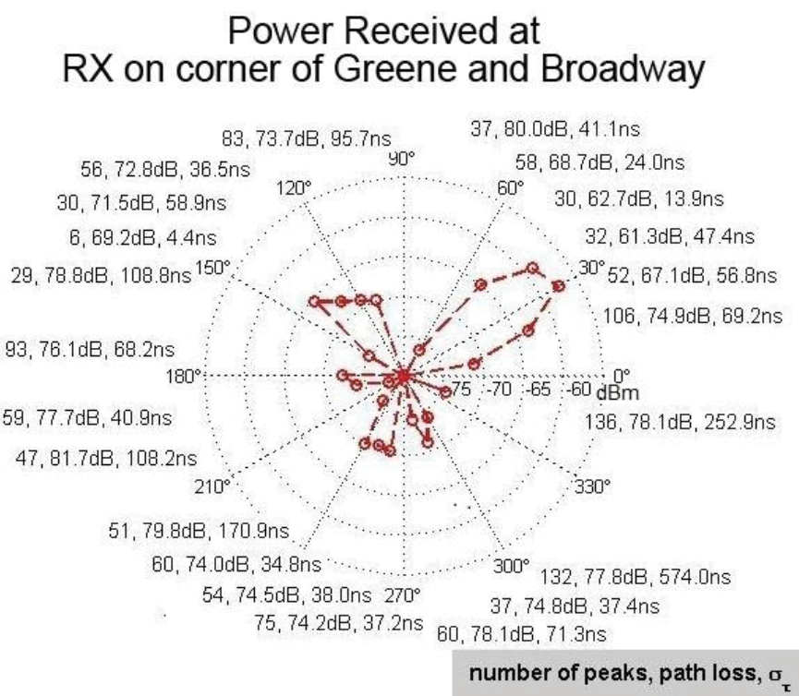

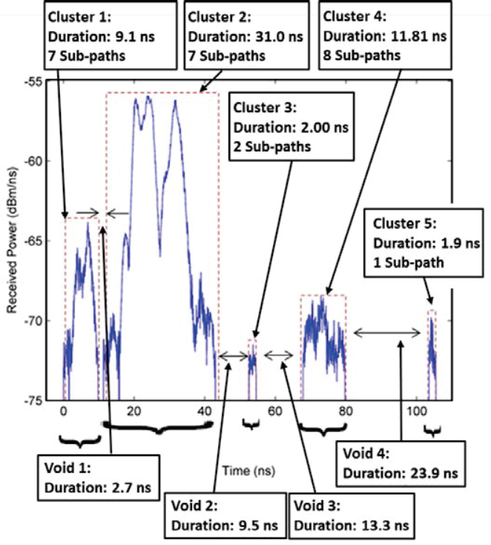

Time clusters represent groups of multipath components arriving within a short propagation time window, but that can arrive from potentially widely varying angles of arrival.

1. 结合

大规模MIMO /millimeter **Beamforming**：天线阵列，天线相关性，天线尺寸和半波长间隔。最有吸引力的架构是混合波束成形，考虑功率和多路数据流。

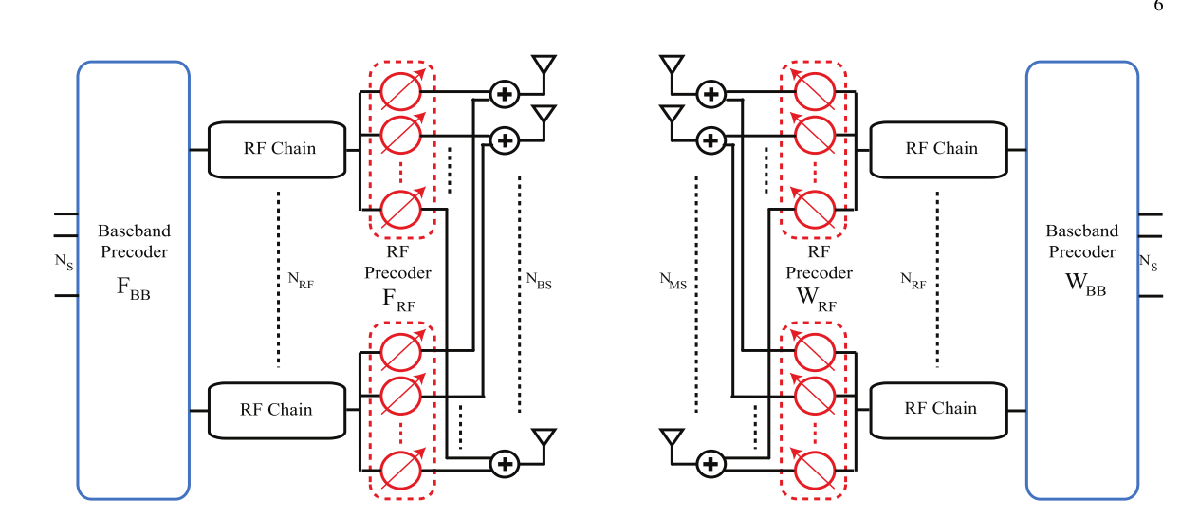

数字波束赋性每个天线一个RF链路，开销是不可忍受的，而模拟波束赋形数据流的数目被限制在毫米波频段，合适的波束赋形方案来使发送端和接收端的信号集中在合适的方向来克服路劲损耗的影响是毫米波用在蜂窝通信中的一个关键点。

数字波束赋形以数字预编码的形式，在每条RF链路上，对基带调制信号乘以一个特定的系数。模拟波束赋形，复系数通过控制移相器和/或可变增益放大器来处理RF信号。

通常，数字波束赋形提供一个更高的自由度和更高的性能，但是会有更高的复杂度和开销。因为在每条射频链路上都有单独的FFT/IFFT模块、DACs和ADCs。模拟波束赋形是简单有效的方法，通过大量的天线来产生高的波束赋形增益，但是相比于数字波束赋形，具有更少的灵活性。在灵活性、性能和简单性之间存在一个trade-off权衡，因此使得对于混合波束赋形架构引起人们的兴趣，尤其是对于毫米波频段，这里将使用大量的天线。模拟波束赋形产生锋利（窄）的波束来补偿毫米波的较大的路径损耗。数字波束赋性提供必要的灵活性来执行先进的多天线技术例如多波束MIMO。

Present trends in millimeter wave beamforming research include solving complex issues related to **hybrid beamforming**, **polarization diversity**, **optimization of beam search process**, concurrent **beamforming protocols**, **robust adaptive beamforming**, exploiting channel **sparsity and 3D beamforming**.

These solutions must meet the objectives of reducing the computation cost, delay and power consumption during the beamforming process while maintaining an acceptable quality of service at multi-Gbps data rates.

利用稀疏性，波束域，压缩感知。窄波束，对准问题，搜索各个方向。使用自适应子空间采样和分层波束码本。

**Cellular network**, Dense network，Backhaul, capacity, rate, coverage ：蜂窝小区的尺寸在200米以内，这样毫米波的雨水吸收、氧气吸收等衰减将变得非常小。穿透能力差，室内外有隔离。不同的传播特性和定向天线的使用，小区的覆盖率和速率性能。

干扰受限和噪声受限

接入点和回程链路中使用的定向天线和资源分享，使得毫米波的覆盖和速率和传统的微波蜂窝系统有很大的不同。

分析显示，和微波蜂窝网络具有干扰受限的特点显著不同的是，毫米波网络的频谱效率（beside total rate 除了总速率之外），会随着BS的密度的增长而增长，特别是在小区边缘。增加系统带宽，虽然会增长中值和峰值速率，但是对小区边缘速率没有显著影响。大带宽的毫米波网络在城市环境下趋向于噪声限制，即热噪声决定干扰，4G蜂窝网通常是很强的干扰限制。因此，毫米波的终端大多是因为低SNR而不是SIR。小区边缘SNR低且功率有限制，增加带宽只能使速率增长很少或者不增长，提高密度，可以极大提高小区边缘速率。假设所有的用户都可以使用毫米波，当毫米波通信不可实现时，将这些用户转接到微波网络也可以使边缘速率增长。

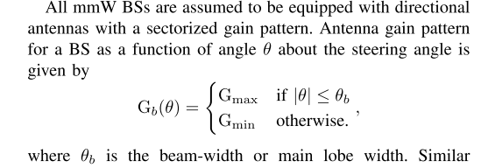

**异构网络**Hybrid system: MMW+4G，在毫米波网络连接初期或者中断的时候利用4G网络（更好的穿透障碍物，对NLOS通信链路较不敏感，被树叶雨水或者空气中的其他介质吸收少，所以用来传递控制信息），这样可以提高覆盖实现无缝连接，保证移动用户的用户体验，4G系统传输系统信息、控制信道和反馈信息，所有的毫米波频谱用来传输数据。

**OFDM**：在毫米波系统中仍然选择了OFDM和单载波的模式。

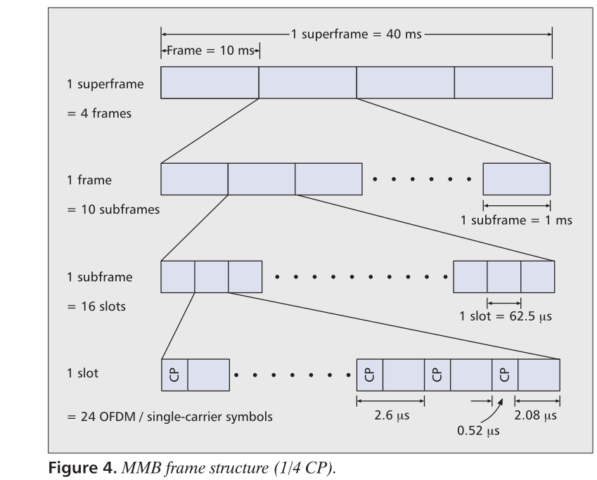

一个时间槽为62.5ns，一个subframe、frame、superframe分别为1ms、10ms、40ms，与LTE系统一样。采样率30.72MHz，有着现成的低成本的有合理精度的时钟。OFDM符号中循环前缀设置为520ns，足够包含最长的路径，满足不同的部署方案和小天线阵列（智能手机 with small form factors）和更宽的波束（控制信道传输）的情况下的潜在的延时扩展的增长。子载波间隔设置为480kHz，小于大部分MMB的多径信道的相干带宽。但是足够宽来满足FFT/IFFT，（2048个点，1GHz系统带宽）。单载波则是因为具有更小的峰均比，可以最大化输出功率，因此可以提高MMB的覆盖范围。低PAPR允许接收机使用一个低分辨率的模数转换器（ADC）。对于单载波传输，使用BPSK或者QPSK调制，2到4比特的ADC就可以满足要求，其将会大大减少MMB接收机的功率消耗。

1. 总结

研究毫米波的流程

1. Build a comprehensive statistical mmWave propagation model

2. Develop underlying core technologies to most efficiently utilize the abundant spectrum.

3. Prove commercial viability